Accéder à la page de configuration de l’enceinte Yamaha via <http://adresse_IP_dhcp>,

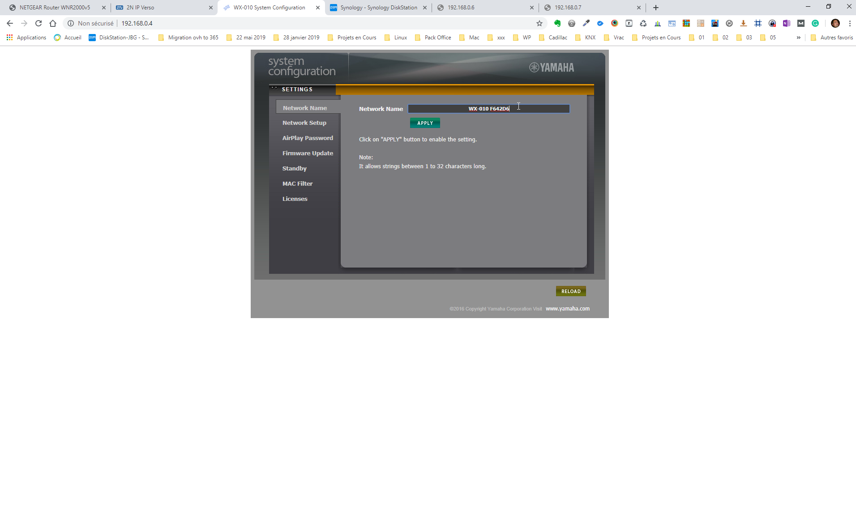

Remplacer le « Network Name » par « Salon »

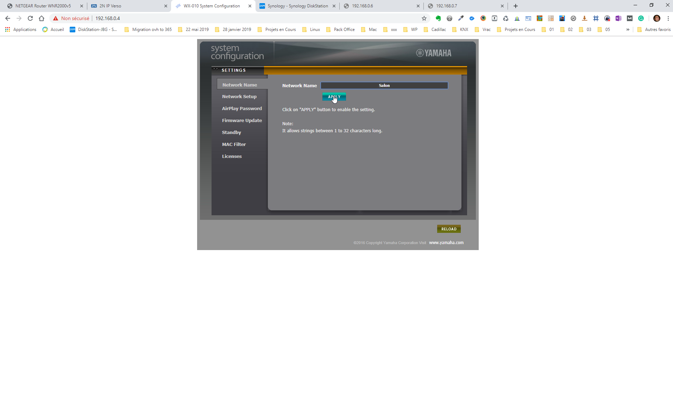

Sélectionner l’onglet Network Setup

Cliquer sur le bouton « Off » de la section « DHCP »

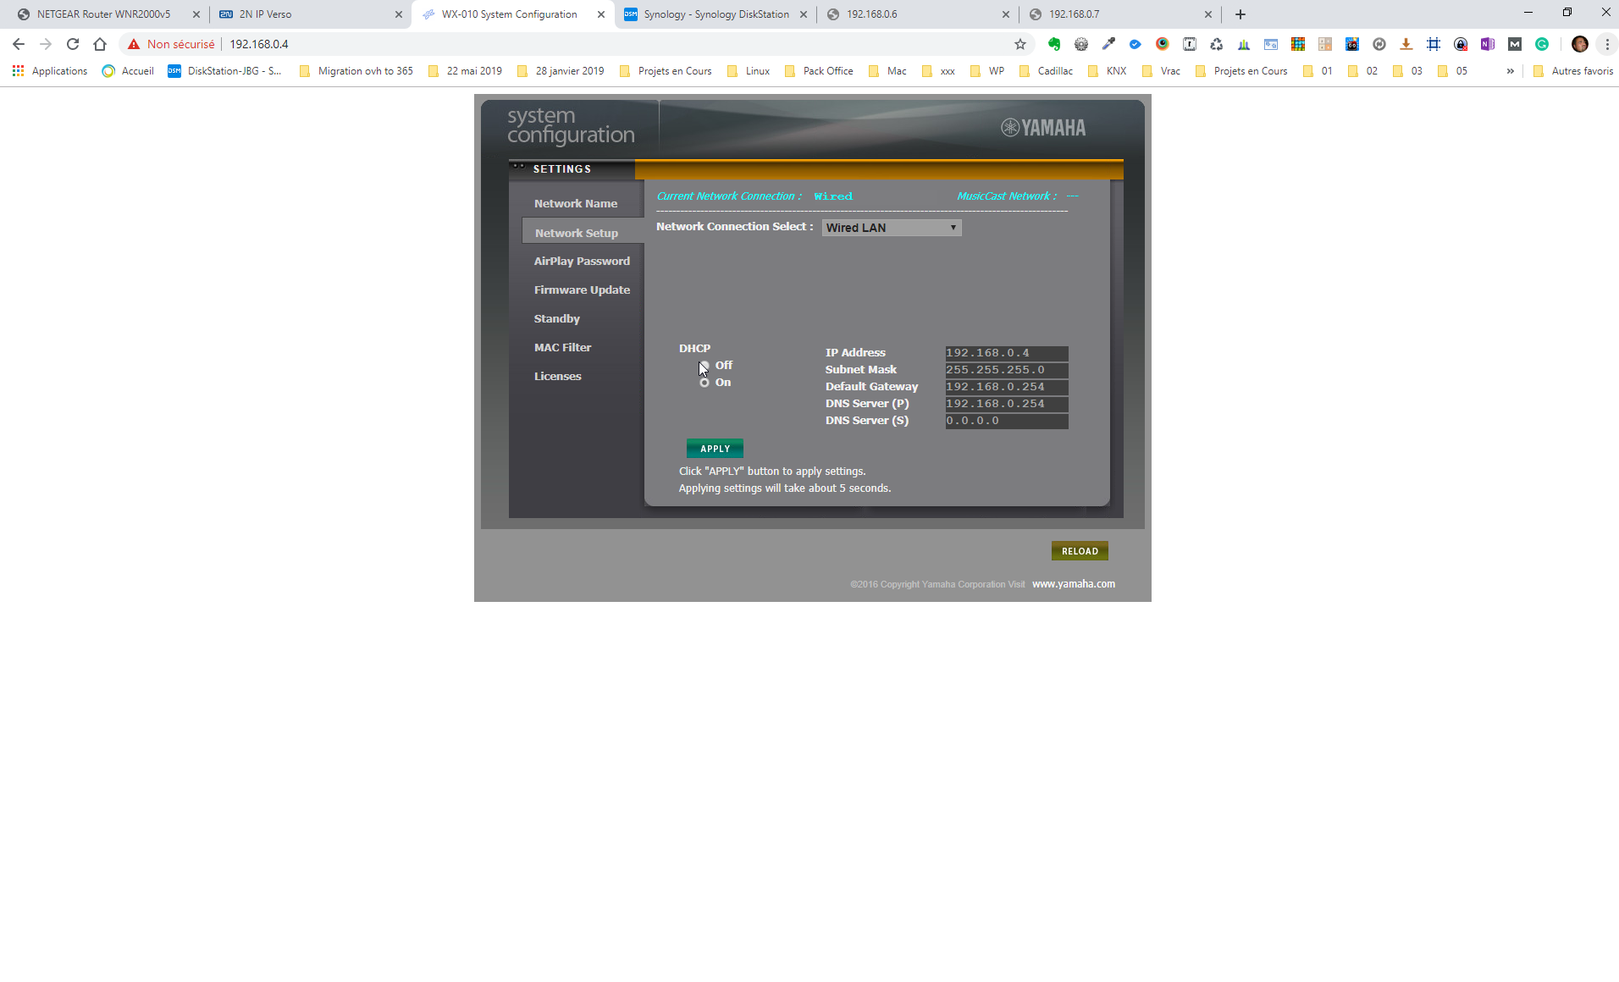

Modifier la configuration IP telle que définie ci-dessous :

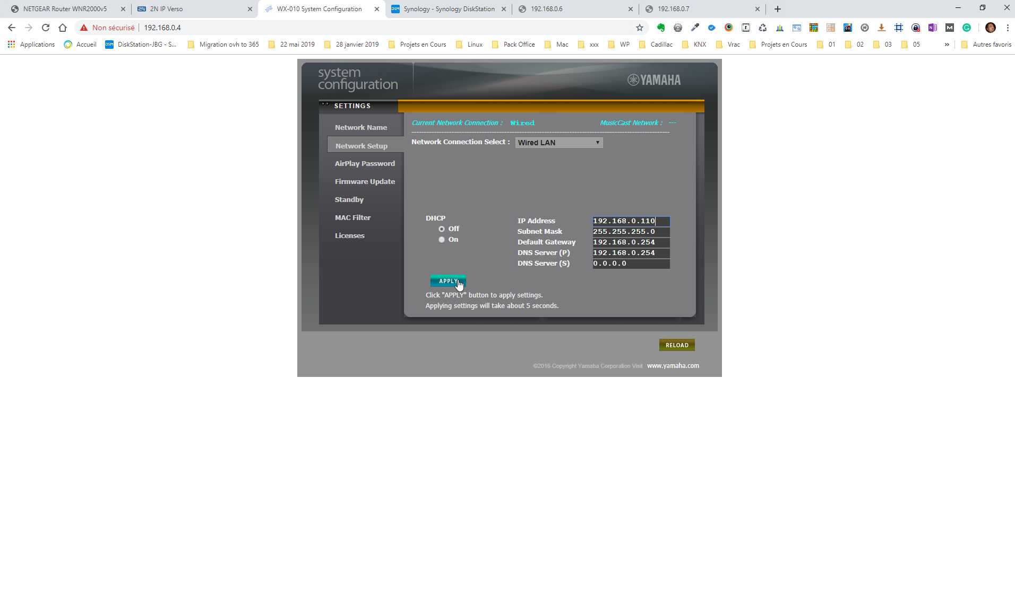

Accéder à la page de configuration de l’enceinte Yamaha via <http://192.168.0.110>